附件2：

稳岗补贴系统申请常见问题

问题1：稳岗补贴系统个人或单位账号怎么注册、认证及授权？

账号注册、认证及授权的相关问题请详细阅读登录界面下方的指引：

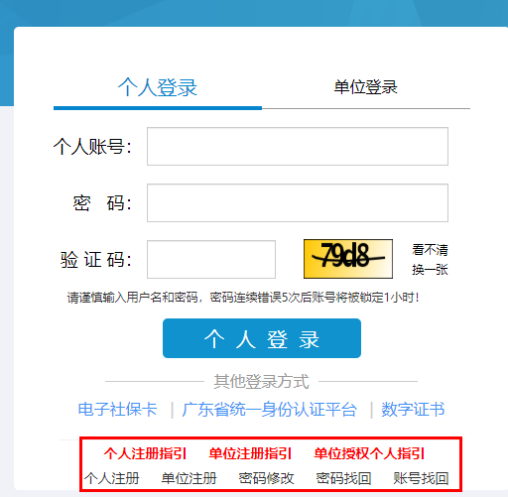

如企业在注册过程中发现用户已存在，请通过“账号找回”功能找回账号。

问题2：企业基本信息如何填写？

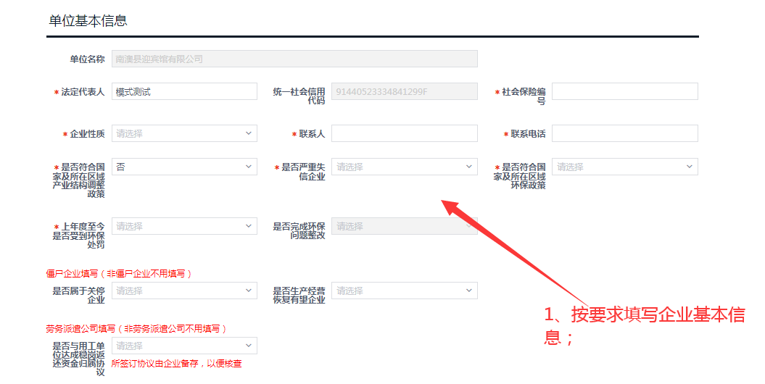

“是否符合国家及所在区域产业结构调整政策”和 “是否符合国家及所在区域环保政策”意思是指企业近年来在发改和环保方面有没有违法违规行为，有没有收到相关的处罚等。我们将采取承诺制，要求企业按真实情况填写。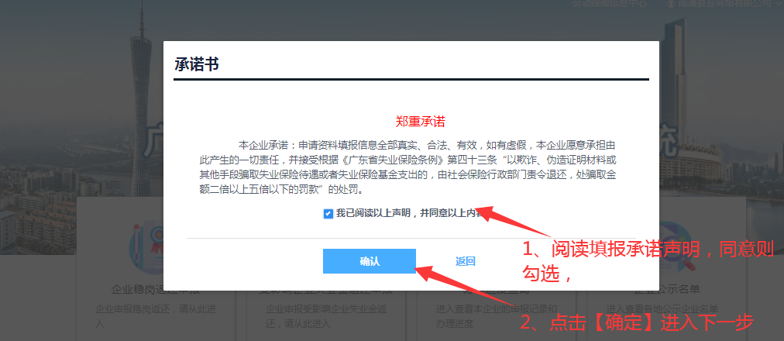

若企业没有违法违规行为、符合稳岗补贴申请条件，则按照下图填写：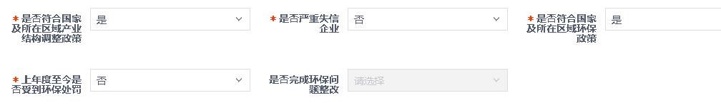

**注意：非僵尸企业或劳务派遣公司的企业，下面两项不必填写。**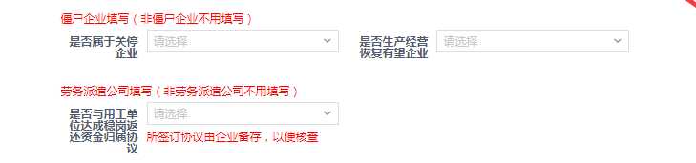

问题3：工商登记信息和单位社保信息如何填写？

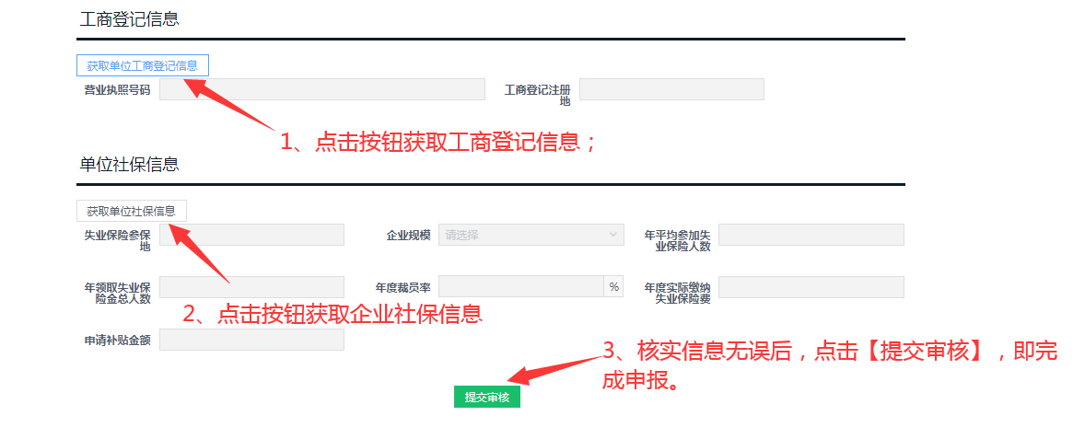

问题4：提示“您输入的单位社会保险编号为旧号，对应的新号为***”怎么处理？

点击获取单位社保编号信息会自动显示一个新的社保编号，该编号由我们社保系统自动生成，在该系统复制填写到“社会保险编号”一栏即可，不影响企业用旧社保编号缴费。

问题5：我们公司有多个社保编号，如何申请？

一个企业拥有多个社保编号的，可以分开社保号申请，重复操作即可，无论哪个先申请后申请都没有影响。

问题6：提交成功后如何查询办理进度？

企业可在https://ggfw.gdhrss.gov.cn/WGSQ#/网址首页及时查看公示结果和进度。

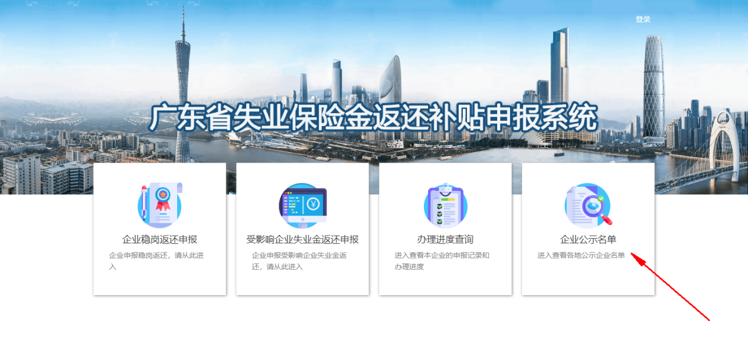

问题7：在该系统提交申请完成后，无需提交任何纸质资料。

问题8：提示单位注册信息中不存在统一信用代码

单位注册的时候，选择用“组织机构代码”注册，这个注册后就改不了了，要用统一信用代码重新注册一个。

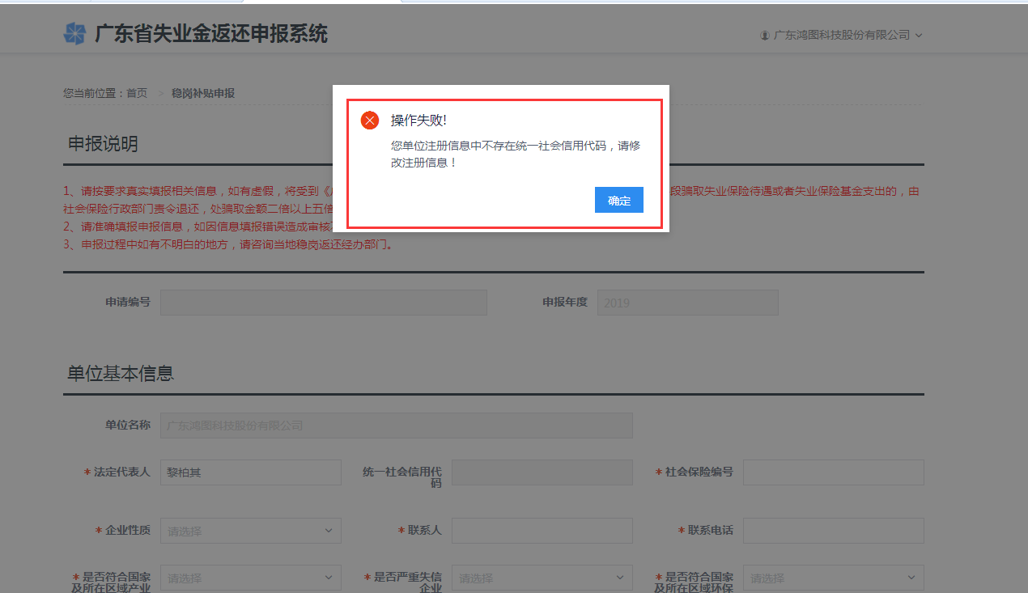

问题9：单位名称不一致（工商、社保）

系统核验要求，单位注册信息的单位名称、社保系统的单位名称、工商接口单位名称，必须一致，方可通过核验。

问题10：单位注册信息的单位名称有误

使用单位账号登录“广东省人力资源和社会保障厅网上服务平台”（<https://ggfw.gdhrss.gov.cn/gdggfw/index.shtml>）修改。

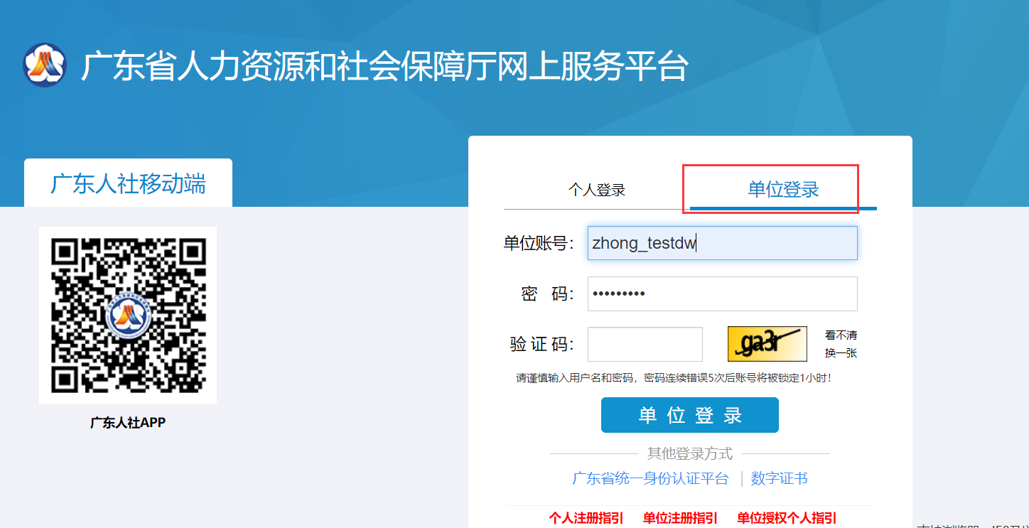

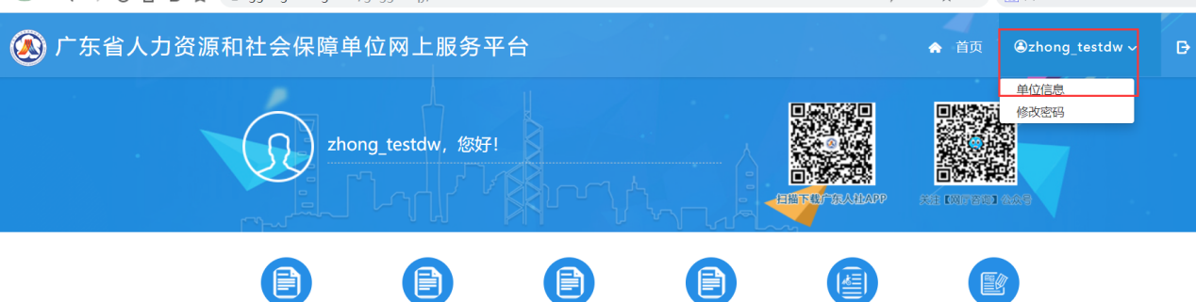

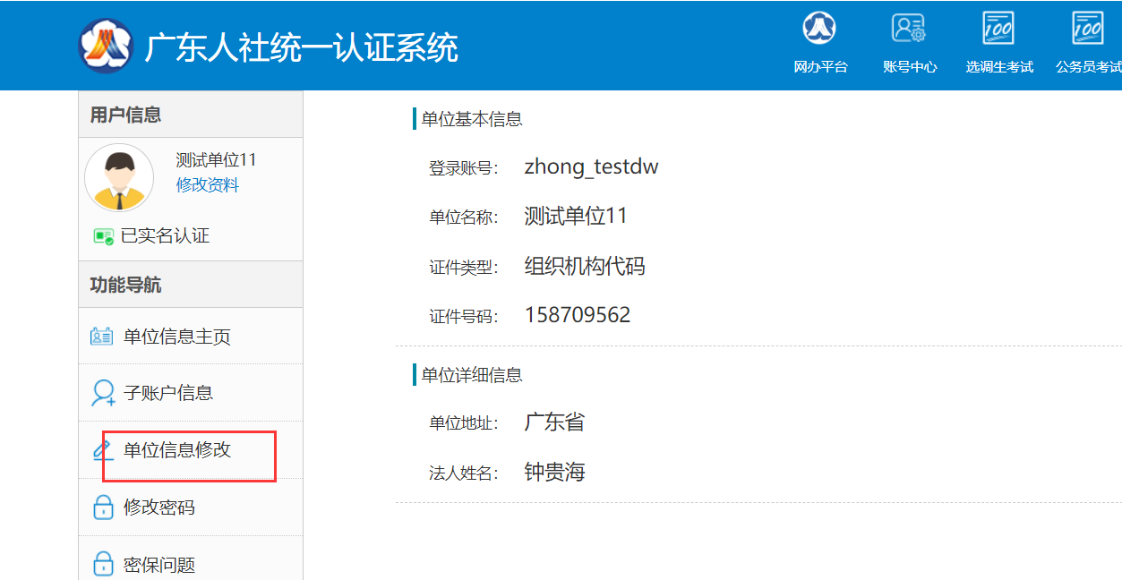

**注意：**

**社保单位信息有误：请联系社保业务部门进行修改。**

**工商单位信息有误：请网上核实一下企业信息（<https://ss.cods.org.cn/>），全角、半角；中英文括号；空格等，都会导致核验不通过。若发现网上查询的信息与系统提示的单位名称不一致，请联系工商局修正（工商修正后，一般需要一周才会更新政数局提供的接口信息）**

问题11：单位应缴与实际缴费不符

**单位应缴：**系统获取的单位应缴为2021年4月税务离线导出的失业保险应收数据，仅作为参考

**单位实缴：**根据单位参保号获取单位失业保险缴费信息，不含滞纳金、利息、退费，含2021年补缴2020年的缴费；企业若存在这些业务，会导致不一致。

**单位应缴与实际缴费核验，仅作为企业是否足额缴纳社会保险费的辅助核验，不一致的情况，企业可以上传材料继续提交。**

### 问题12：单位银行账号为总公司（或上级单位），系统默认为

### 申报企业的单位名称不允许修改

为避免存在企业冒领补贴的风险，系统限制补贴只能发放到申报企业单位账号，若存在需要修改单位账号的，企业可按默认的银行信息提交后，联系审核部门，由审核部门通过“银行账号信息修改”功能进行修改。

**注：银行账号信息修改，只可修改审批通过前的业务。**